ЛЕКЦИЯ

СЕРИАЛИЗАЦИЯ/ДЕСЕРИАЛИЗАЦИЯ ОБЪЕКТОВ. ПЕРЕДАЧА ИХ ЧЕРЕЗ СЕТЬ.

Сериализация объекта — это процесс преобразования объекта Python в поток байтов, который можно сохранить в файле или передать по сети. Десериализация — это обратный процесс преобразования потока байтов обратно в объект Python.

Python предоставляет несколько модулей для сериализации и десериализации объектов. Некоторые из часто используемых модулей:

pickle:

Модуль Pickle используется для сериализации и десериализации объектов Python. Он может обрабатывать большинство объектов Python, включая пользовательские классы и функции. Для сериализации объекта вы можете использовать функцию Pickle.dump(), а для десериализации объекта — функцию Pickle.load().
Пример с pickle module (мы используем Jupiter – хотя не обязательно):

import pickle

# An example dictionary
data = {'a': 1, 'b': 2, 'c': 3}

# Serialize the data
with open('data.pickle', 'wb') as f:
pickle.dump(data, f)

# Deserialize the data
with open('data.pickle', 'rb') as f:
data = pickle.load(f)

print(data)

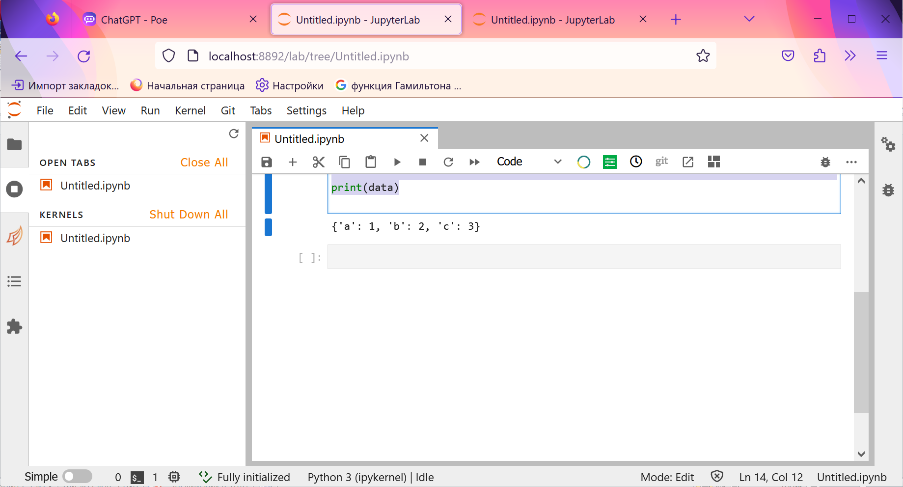

2. json:

Модуль json используется для сериализации и десериализации данных JSON (нотация объектов JavaScript). JSON — это легкий формат обмена данными, который легко читать и писать людям, а машинам легко анализировать и генерировать. Чтобы сериализовать объект в JSON, вы можете использовать функцию json.dump(), а для десериализации данных JSON в объект — функцию json.load().
Пример с json module
import json

# An example dictionary
data = {'a': 0, 'b': 22, 'c': 34}

# Serialize the data to JSON
with open('data.json', 'w') as f:
json.dump(data, f)

# Deserialize the JSON data to an object
with open('data.json', 'r') as f:
data = json.load(f)

print(data)

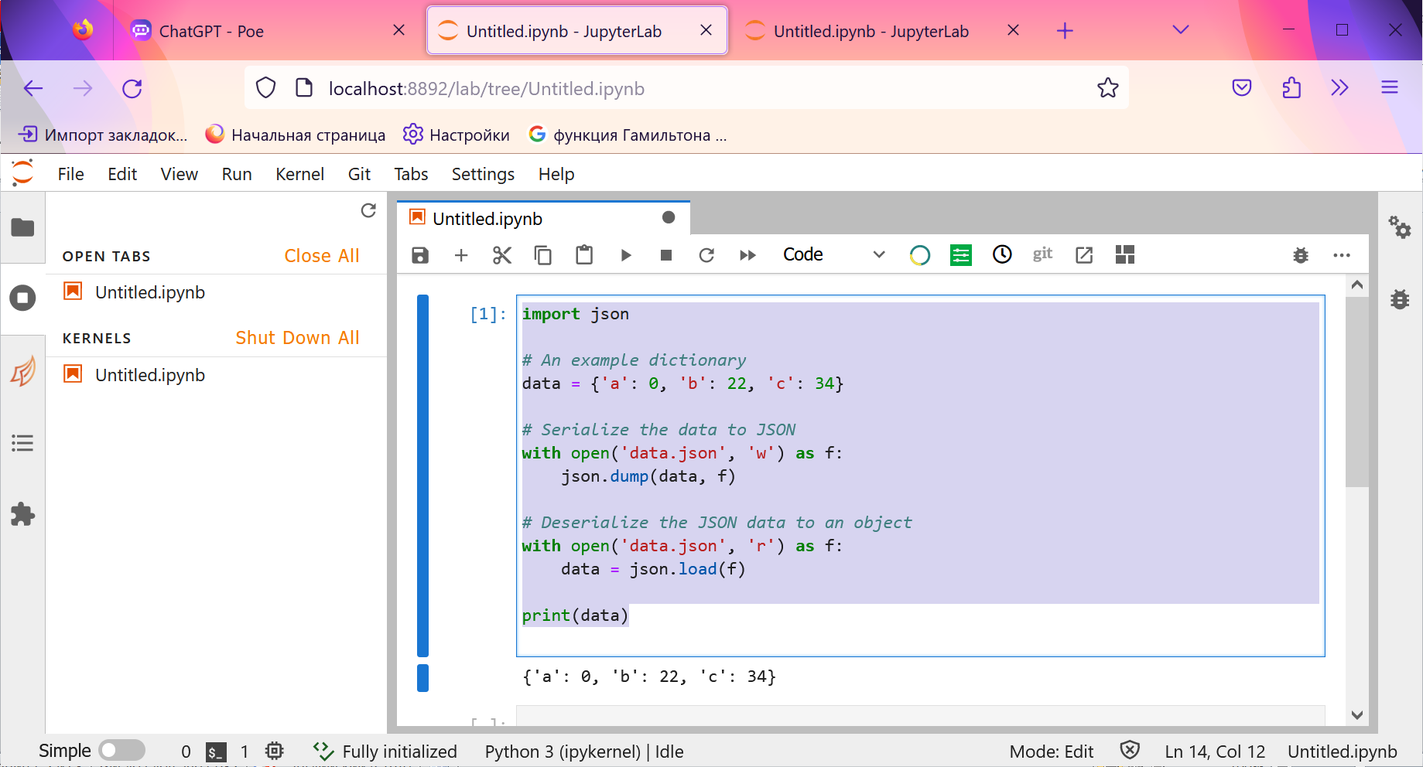
- marshal:
Модуль маршала используется для сериализации и десериализации объектов Python в двоичном формате, специфичном для Python. Он похож на Pickle, но сериализованные данные не читабельны для человека и не переносятся на другие языки программирования. Для сериализации объекта вы можете использовать функцию marshal.dump(), а для десериализации объекта — функцию marshal.load().
Пример с marshal module:
import marshal

# An example dictionary
data = {'a': 10, 'b': 20, 'c': 30}

# Serialize the data
with open('data.marshal', 'wb') as f:
marshal.dump(data, f)

# Deserialize the data
with open('data.marshal', 'rb') as f:
data = marshal.load(f)
print(data)

Обратите внимание: хотя сериализация и десериализация могут быть полезны для хранения и передачи данных между различными системами, они также могут представлять угрозу безопасности, если сериализованные данные не проходят надлежащую проверку перед десериализацией. Ненадежные или злонамеренно созданные данные могут привести к выполнению кода или другим уязвимостям безопасности.

Вот пример объекта сериализации и десериализации некоторого класса с использованием модуля Pickle Python:

class Person:
def __init__(self, name, age):
self.name = name
self.age = age

# Serialize the Person object to a file
person = Person('John', 42)
with open('person.pickle', 'wb') as f:
pickle.dump(person, f)

# Deserialize the Person object from the file
with open('person.pickle', 'rb') as f:
person = pickle.load(f)

print(person.name)
print(person.age)

Ключевые шаги:

• Импортировать модуль pickle
• Создайте объект для сериализации (здесь Person).
• Открыть файл для записи двоичного кода (wb)
• Используйте Pickle.dump() для сериализации объекта в файл.
• Для десериализации откройте файл для чтения двоичных файлов (rb)
• Используйте Pickle.load(), чтобы прочитать объект обратно из файла.
Это позволяет сохранять объекты Python в файлы и восстанавливать их позже. Pickle преобразует объект в поток байтов и восстанавливает его при десериализации.
При этом создается объект Person, сериализуется в файл Pickle, а затем десериализуется обратно в новую переменную.
Ключевые шаги:

- pickle.dump() сериализует объект и записывает его в файл
- pickle.load() читает сериализованный объект и записывает его в переменную
Некоторые важные моменты:
• Сериализовать можно только сериализуемые объекты Pickle (сериализуемы базовые типы, такие как строки, целые числа, списки, словари).
• Файл должен быть открыт в двоичном режиме (wb и rb)
• Десериализованные объекты содержат одни и те же данные, но не являются одним и тем же объектом.
Это производит следующий результат

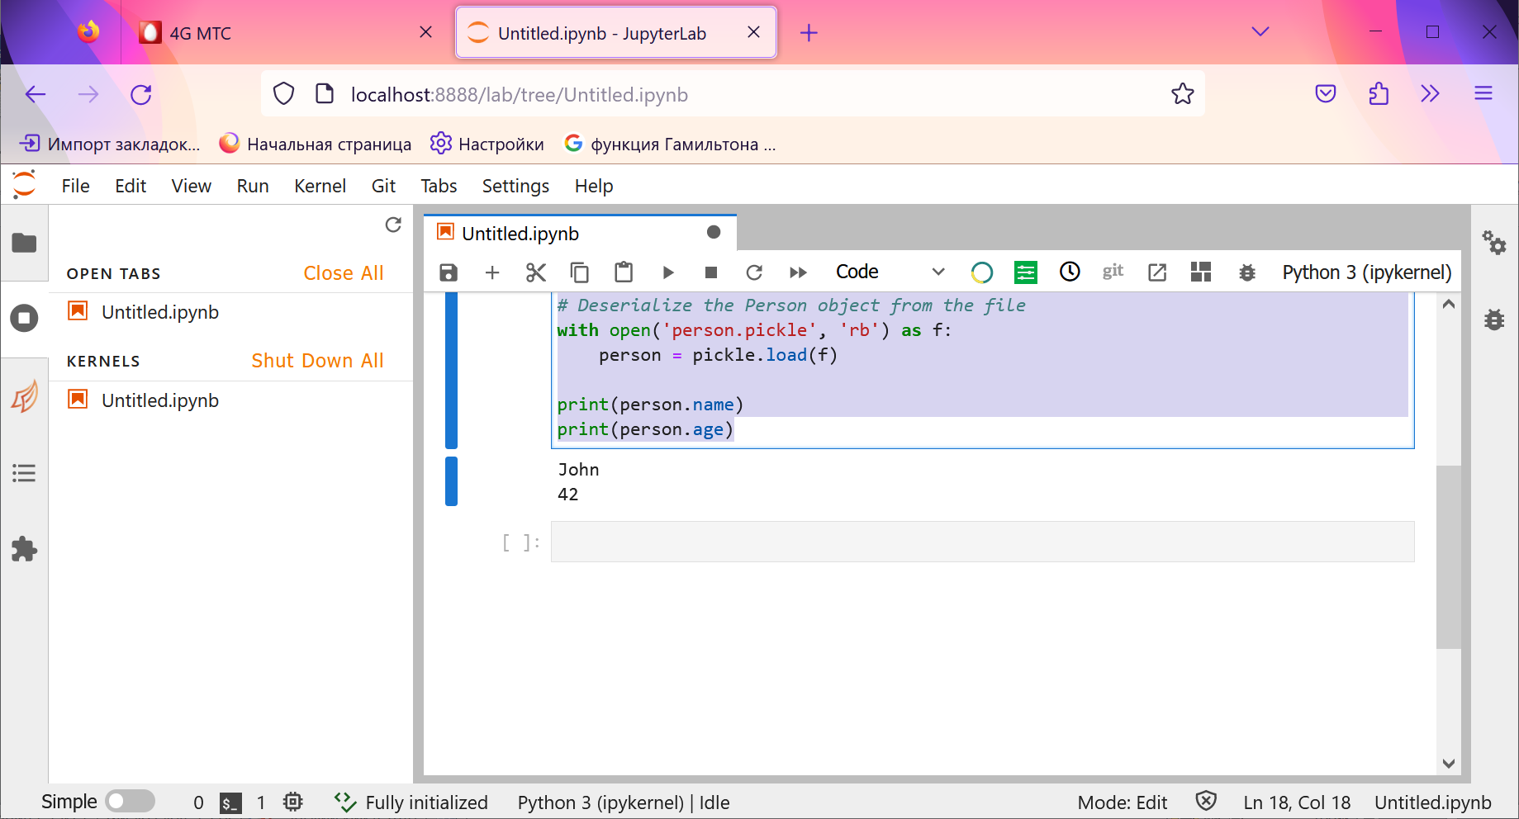

Чтобы прочитать сериализованный объект в другом приложении Python, вы можете использовать модуль Pickle. Вот пример:

Предположим, у вас есть объект, который вы хотите сериализовать и записать в файл:

import pickle

class MyClass:
def __init__(self, name):
self.name = name

obj = MyClass("John")

with open("my_obj.pkl", "wb") as f:
pickle.dump(obj, f)

Этот код создает экземпляр класса MyClass и сериализует его с помощью функции Pickle.dump(). Сериализованный объект записывается в файл my_obj.pkl.

Теперь предположим, что вы хотите прочитать этот сериализованный объект в другом приложении Python. Вы можете использовать функцию Pickle.load() для десериализации объекта. Определите класс перед десериализацией. Если вы определяете класс в том же модуле, но после загрузки сериализованного объекта, обязательно определите класс перед загрузкой объекта. Например:

import pickle
class MyClass:
def __init__(self, name):
self.name = name
with open("my_obj.pkl", "rb") as f:
obj = pickle.load(f)

print(obj.name) # Вывод: JohnThis

код считывает сериализованный объект из файла my_obj.pkl с помощью функции Pickle.load() и присваивает его переменной obj. Функция print() используется для печати атрибута имени десериализованного объекта, который выводит John.

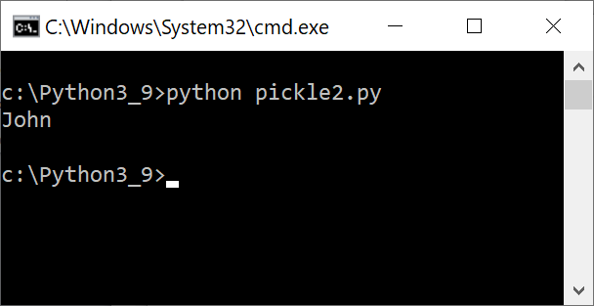

Теперь очередь отправить сериализованный объект с сервера на клиент и десериализовать его на стороне клиента.

Ключевые шаги:

• Сериализуйте объект в байты с помощью Pickle.dumps().
• Отправка байтовых данных через сокетное соединение.
• На принимающей стороне десериализуйте байты обратно в объект с помощью Pickle.loads().
Это позволяет сериализовать объекты Python, отправлять их по сети и восстанавливать на принимающей стороне. Pickle обрабатывает сериализацию/десериализацию, а сокеты управляют сетью.

SERVER SIDE
import socket
import pickle

# Create a socket object
server_socket = socket.socket(socket.AF_INET, socket.SOCK_STREAM)

# Get server IP and port
server_address = ('localhost', 8003)

# Bind the socket to a public host and a port
server_socket.bind(server_address)

# Listen for incoming connections
server_socket.listen(1)

# Accept a client connection
print("waiting for client")
client_socket, client_address = server_socket.accept()

# Create a simple dictionary to be serialized and sent to the client
data = {'name': 'John', 'age': 30, 'city': 'New York'}

# Serialize the dictionary using pickle
serialized_data = pickle.dumps(data)

# Send the serialized data to the client
client_socket.send(serialized_data)

# Close the socket
client_socket.close()

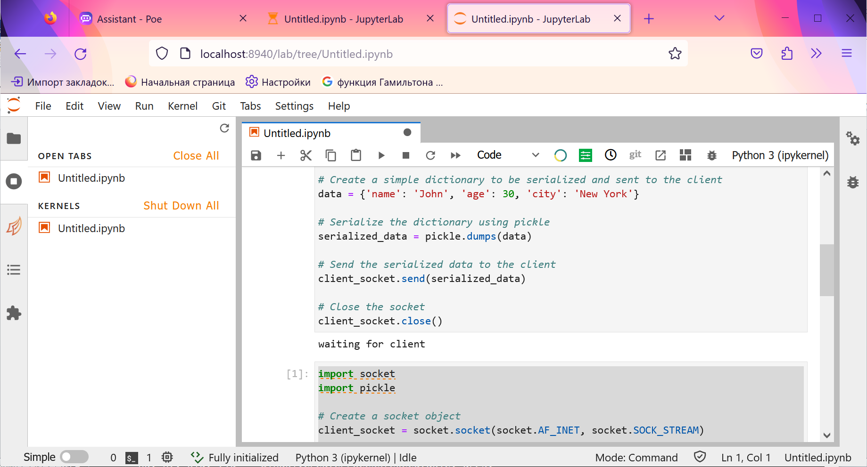

Сторона клиента:

import socket
import pickle

# Create a socket object
client_socket = socket.socket(socket.AF_INET, socket.SOCK_STREAM)

# Get server IP and port
server_address = ('localhost', 8003)

# Connect to the server
client_socket.connect(server_address)

# Receive data from the server
serialized_data = client_socket.recv(1024)

# Deserialize the received data using pickle
data = pickle.loads(serialized_data)

# Print the deserialized data
print("something got")
print(data)

# Close the socket
client_socket.close()

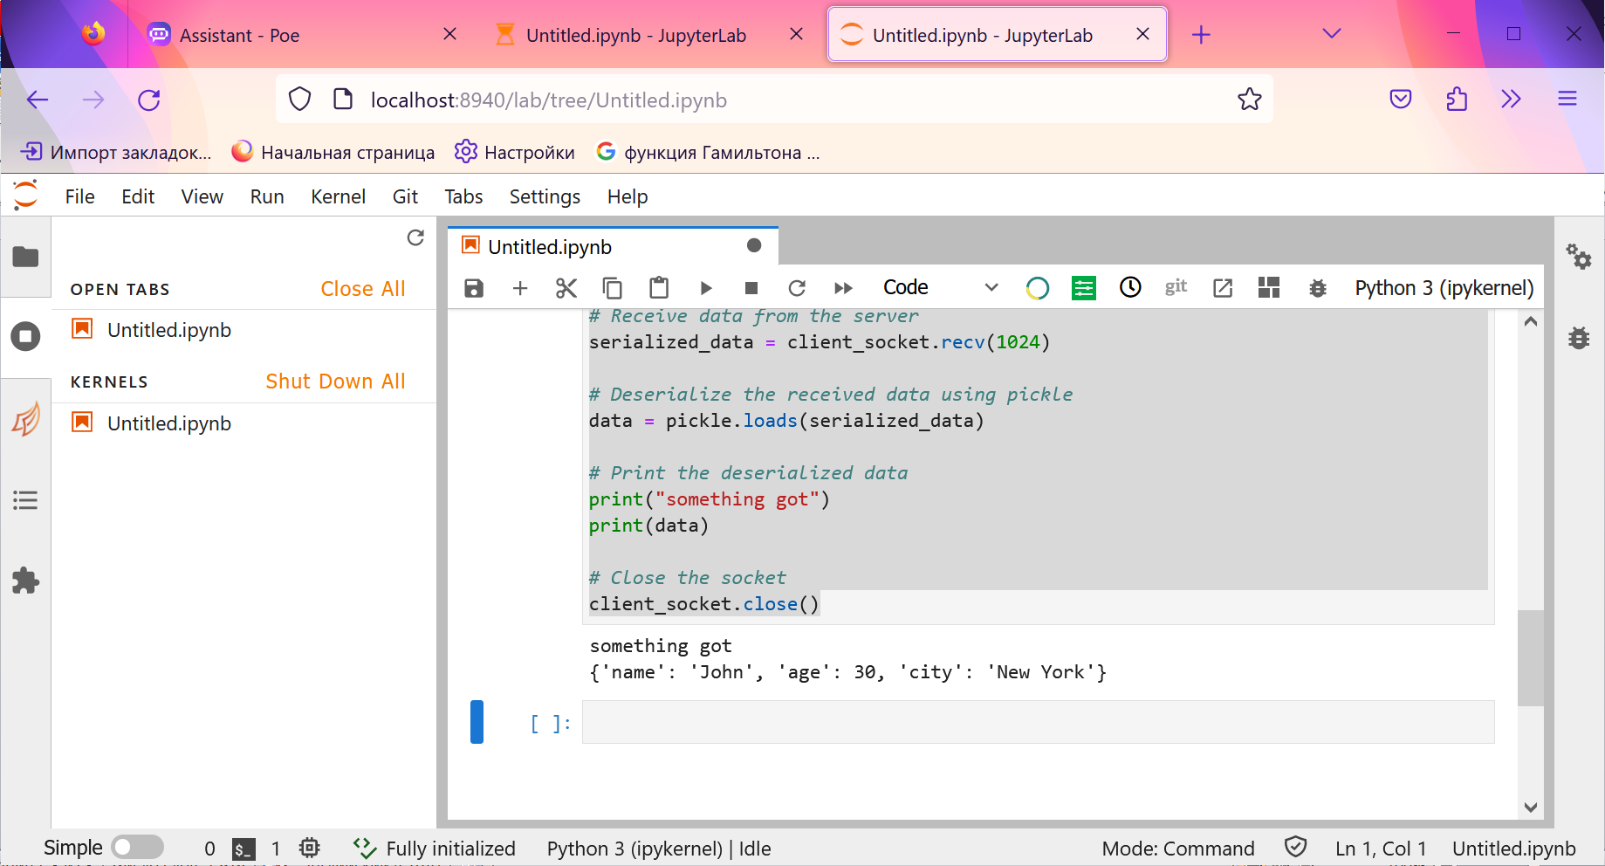

Мы используем две разные сессии JupiterLab. Один сеанс – для запуска серверной части, второй сеанс – для запуска клиента. Внимание: JupiterLab работает медленно!

import tkinter as tk
import json

class MyGUI:
def __init__(self, master):
self.master = master
master.title("My GUI")

# Create a label widget
self.label = tk.Label(master, text="Welcome to my GUI!")
self.label.pack()

# Create a button widget
self.button = tk.Button(master, text="Click me!", command=self.button_click)
self.button.pack()

def button_click(self):
self.label.config(text="Button clicked!")

def to_dict(self):
return {
'label_text': self.label.cget('text')
# Add other GUI attributes to the dictionary as needed
}

@classmethod
def from_dict(cls, master, data):
gui = cls(master)
gui.label.config(text=data['label_text'])
# Set other GUI attributes from the dictionary as needed
return gui

# Create a tkinter window
root = tk.Tk()

# Create an instance of the MyGUI class
gui = MyGUI(root)

# Serialize the gui object
with open('gui.json', 'w') as f:
json.dump(gui.to_dict(), f)

# Destroy the tkinter window
root.destroy()

# Deserialize the gui object
with open('gui.json', 'r') as f:
data = json.load(f)

# Create a new tkinter window for the deserialized gui object
root2 = tk.Tk()
gui = MyGUI.from_dict(root2, data)

# Start the tkinter event loop
root2.mainloop()

Теперь мы пытаемся сериализовать/десериализовать визуальные объекты. Мы используем пакет json (не JupiterLab)

import tkinter as tk
import json

class MyGUI:
def __init__(self, master):
self.master = master
master.title("My GUI")

# Create a label widget
self.label = tk.Label(master, text="Welcome to my GUI!")
self.label.pack()

# Create a button widget
self.button = tk.Button(master, text="Click me!", command=self.button_click)
self.button.pack()

def button_click(self):
self.label.config(text="Button clicked!")

def to_dict(self):
return {
'label_text': self.label.cget('text')
# Add other GUI attributes to the dictionary as needed
}

@classmethod
def from_dict(cls, master, data):
gui = cls(master)
gui.label.config(text=data['label_text'])
# Set other GUI attributes from the dictionary as needed
return gui

# Create a tkinter window
root = tk.Tk()

# Create an instance of the MyGUI class
gui = MyGUI(root)

# Serialize the gui object
with open('gui.json', 'w') as f:
json.dump(gui.to_dict(), f)

# Destroy the tkinter window
root.destroy()

# Deserialize the gui object
with open('gui.json', 'r') as f:
data = json.load(f)

print('deserialized')
# Create a new tkinter window for the deserialized gui object
root2 = tk.Tk()
gui = MyGUI.from_dict(root2, data)

# Start the tkinter event loop
root2.mainloop()

